SpringBoot-配置的优先级

- .yaml < .yml < .properties < java系统属性（-Dxxx=xxx）< 命令行参数（--xxx=xxx）

bean的管理

-bean的作用域，默认是单例即在springboot启动时对应的bean就会在IOC创建出来

（使用@Lazy注解可以将bean的创建放到使用时，即springboot项目开启时不会加载此bean）

可以通过@Scope注解来配置bean的作用域默认值singleton即是单例，如果值为”prototype”则每次使用该bean都会创建新的对象

第三方bean对象的使用

可以使用@bean声明该类要成为IOC容器管理的对象，不过通常管理第三方bean时不会直接加在类上，而是通过@Configuration注解声明一个配置类（一旦在配置类中加上@bean注解，在springboot项目启动的时候就会自动调用这个方法，并将该方法的返回值声明为spring容器的bean对象）

例：

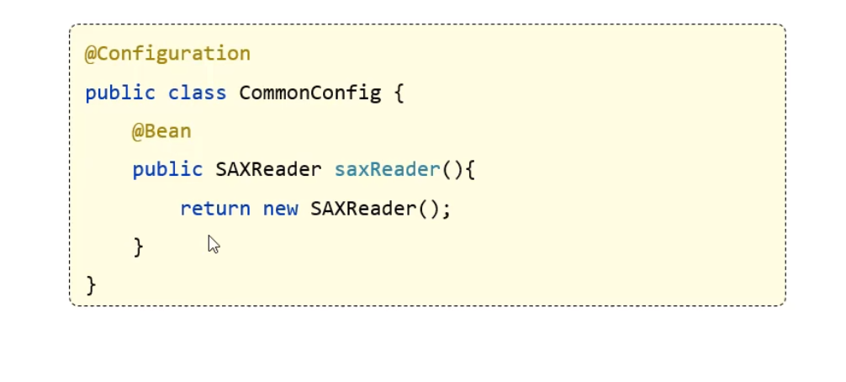

Bean的名称如果未指定则为方法名，一般不会去指定而是使用默认值